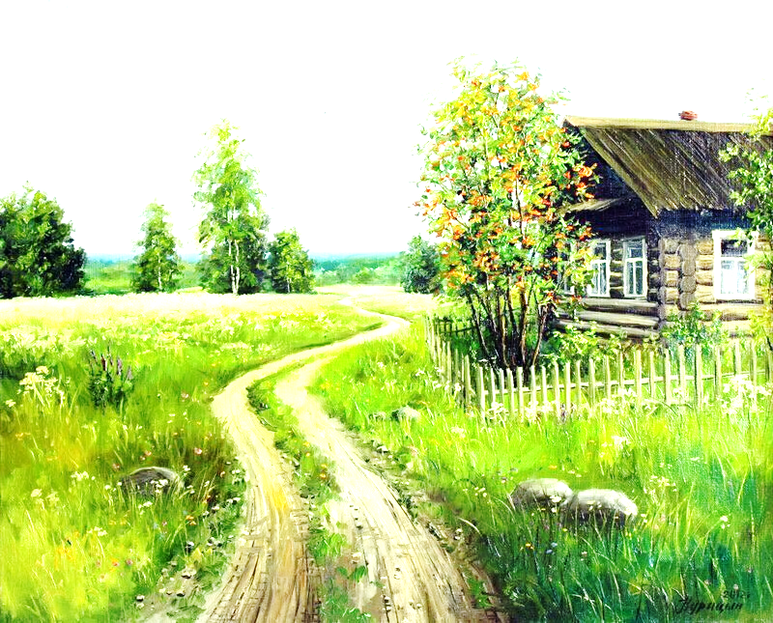
Чырвоны сцяг. Краснаполле. 2014, № 80

З ГІСТОРЫІ ВЕСКІ МАЛЮШЫНА.

Неадольная цяга пабываць на малой радзіме сваіх продкаў - прадзедаў і дзядоў – прывяла на Краснапольшчыну гэтым летам прафесара, доктара навук Санкт – Пецярбурскага універсітэта Міхаіла Васільевіча Барысенку ў пошуках каранёў свайго роду. Яго прадзед па маці, ураджэнец в. Малюшына, у 1887 годзе быў высланы ў Сібір, у Табольскую губерню. Хаця прафесар нарадзіўся ў Сібіры, ён – грамадзянін Расіі, але лічыць, што пачатак яго роду тут, у Малюшыне. Са старшынёй Тур’яўскога сельскага савета М.І. Ільянковым ён пабываў у Малюшына, пагутарыў з зямлякамі, па тэлефоне пагутарыў са мною і папрасіў дапамагчы напісаць гісторыю вёскі. Займаецца ён праблемамі рэгіянальнай (мясцовай) гісторыі. Паколькі лічыць, што веданне радаводу гісторыі малой радзімы – есць аснова выхавання патрыятызму, каб ніколі не паўтарылася тое, што адбылося цяпер на Украіне.
Сёння прапаную ўвазе чытачоў тое, што удалося сабраць з розных крыніц пра гэтую вёску. Назва в. Малюшына, а ў народзе Малюшын паходзіць ад прозвішча першага пасяленца, чые пасяленне было Малюшына. Так паходжанне назвы вёскі тлумачыць “Краткий топонимический словарь Белорусии” В. Жучневіча. Вёска паводле пісьмовых крыніц, - з 18 стагоддзя. У 1777 годзе в. Малюшын у Чэрыкаўскай акрузе Магілеўскай губерні. У 1811 годзе 87 двароў 271 жыхар, уласнасць памешчыка. У 1834 годзе- 361 жыхар. З 1880 года працаваў вінакурны завод. У 1897 годзе ў в. Малюшына ( 92 двары 653 жыхары) у Палужскай вол. Чэрыкаўскага павета меліся ветраны млын, школа граматы, дом. Уладальнікамі зямлі і сялян былі памешчыкі. Уладальнік вёскі Малюшына Антоній Самуілавіч Казановіч памер 23 мая 1834 года. Бліжайшая драўляная царква Міколы Цудатворца была ў в. Палуж. Князь А.М. Галіцын папрабаваў рамантаваць яе за кошт мясцовага насельніцтва . Няпярэдадні рэформы 1861 года ў в. Малюшына зямлёй валодала памешчыца А.Х. Уршлі.
Малюшын у XIX стагоддзі – прыватная уласнасць. У 1886 годзе 65 двароў, 437 жыхароў, мелася царква, школа, карчма. У 1909 годзе 1074 дзесяціны зямлі, 104 двары, 706 жыхароў. Малюшын (Раманаў фальварак) належаў дваранам Блюмбергам – 400 дзесяцін зямлі, 1 двор, 5 жыхароў ( кніга “Памяць”. Краснапольскі раён”).
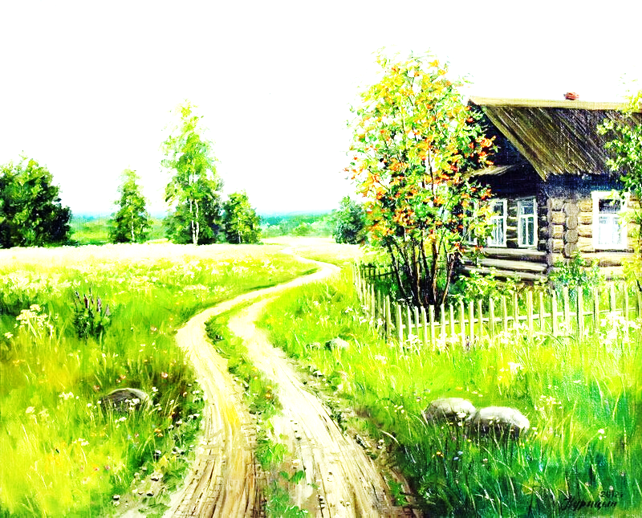
У час рэвалюцыі 1905 – 1907 гадоў адбываліся сялянскія хваляванні, сутычкі сялян з паліцыяй. Узначальваў сялян шахцёр – адыходнік Аляксандр Данчанка па мянушцы Рубан. Вяскоўцы спалілі маёнтак Блюмберга. Блюмберг, абрусеўшы немец, быў вельмі жорсткім. Калі сялянскія свінні заходзілі на яго землі, ён іх страляў з ружжа. Вось і падпусцілі яму “чырвонага пеўня”. Пасля рэвалюцыі 1905-1907 гадоў пан Блюмберг прадаў землі і з’ехаў
У 1904 годзе – 104 двары 706 жыхароў, 1074 дзесяцін зямлі. Пісьмовыя крыніцы сведчаць, што ў Краснапольскім стане ў 1910 годзе павялічылася колькасць вучылішчаў і царкоўна – прыхадскіх школ да 51, у тым ліку і у в. Малюшына. Школ было 28, але пісьменнасць складала 12,8 працэнта.
Ішлі гады, адгрымела руска-японская вайна, першая руская буржуазна- дэмакратычная рэвалюцыя 1905 – 1907 гадоў і ва ўсіх гэтых падзеях прымалі ўдзел малюшынцы, асабліва ў рэвалюцыі 1905- 1907 гадоў.
Пачалося ХХ стагоддзе, якое стала часам гістарычных падзей. Грымнула першая сусветная вайна 1914 – 1918 гадоў і пайшлі малюшынцы зноў на фронт “за веру, цара, і Айчыну” кроў праліваць і аддаваць жыццё.
На жаль невядомы імены ўдзельнікаў руска-японскай і першай сусветных войнаў. Яшчэ не скончылася першая сусветная вайна, як у Расіі адбылася дзве рэвалюцыі 1917 года – Лютаўская і Кастрычніцкая.
У гады рэвалюцыі вызначаўся Антон Яфімавіч Маісеенка (Зорскі). Гэта навогул легендарная асоба ў гісторыі вёскі, ды і не толькі вёскі. Нарадзіўся ён у 1894 годзе ў сялянскай сям’і. З дзяцінства быў падпаскам і вельмі рана навучыўся чытаць. На вёсцы яго лічылі дзіваком, гаварылі, што Якімаў сын дуркаваты, з яго не будзе добры пастух. За яго ніхто замуж не пойдзе. Ляжыць на кургане ды кніжкі чытае, можна падумаць, што працы на вёскі не хапае. З яго кпілі, звалі Тонік Малюшынскі. Бацька лічыў не гаспадар сын. Але не дурны, вучыць яго трэба, а грошай няма.
У 1909 годзе Антон у Гомелі здаў экзамены за курс гімназіі, атрымаў званне народнага настаўніка і з 1914 года стаў працаваць настаўнікам Палужскай сельскай школы. Насмешкі з Тоніка доўжыліся да таго часу, пакуль ён не надрукаваў у газеце заметку аб здарэнні ў іх вёсцы пад псеўданімам Антон Малюшынскі. Усе чыталі і здзіўляліся таму, як складана напісаў іх зямляк.
У 1917 годзе настаўніка Антона Яфімавіча Зорскага выбралі старшынёй зямельнага камітэта па размеркаванню зямлі. Ён лічыў, што зямлі ў сялян павінна быць столькі, каб сям’ю пракарміць і дзяржаву падтрымаць. А зямлі ў Палужскай воласці было 30964 дзесяціны, у тым ліку зручнай -27614, няўдобіц – 1498, пад лесам – 1852.
У кастрычніку 1917 года Антона Зорскага выбіраюць старшынёй Палужскага савета, інтэлект, аўтарытэт і давер народа робяць яго вядомым на Краснапольшчыне. У 1918 ён уступае ў рады бальшавіцкай партыі. Рэвалюцыя разбудзіла народ. Зорскі актыўна працуе, робіць стаўку на моладзь, піша вершы, расказы, камедыі “Канец свету”, “Падпільнавалі”, ставіць іх на сцэне ў Палужы ў студзені 1919 года.
У 1919 годзе Чэрыкаўскі павятовы камітэт пераводзіць Зорскага рэдактарам павятовай газеты “Чырвоны кліч”, якую ён радаваў больш двух гадоў. З 1922 года пераходзіць поўнасцю на літаратурную і журналісцкую працу. Яго запрашаюць на працу ў Гомель, у газету “Известия Витебского губкома”, а ў 1926 – 1927 гадах – зноў у Гомель у газеты“Новая деревня” і “Палеская праўда”. У маі 1928 года А.Я. Зорскага выклікалі ў Маскву на працу ў “Крестьянскую газету” адказным сакратаром. Пісьменнік Панфёраў запрасіў яго на пасаду адказнага сакратара рэдагуемага ім “Сельского журнала”. Супрацоўнічаў ён і з іншымі газетамі і часопісамі. У Маскве і Ленінградзе асобнымі выданнямі выйшлі яго творы: “Пастух” (1928), “Нарад” (1929), “Сухостой” (1930), “Садзік” (1931), “Корань зла” (1932) і іншыя. Ён быў прыняты ў члены Саюза сялянскіх пісьменнікаў, з’яўляўся кандыдатам ў члены савецкіх пісьменнікаў. А.Я. Зорскі апублікаваў больш за 100 вершаў, але шмат яго рукапісаў, на жаль, страчана.
У 1929 годзе былі рэпрэсіраваны цесць А. Зорскага Логвінаў і шурын – Пётр Логвінаў, які жыў у сядзібе А. Зорскага. Спробы Антона даказаць краснапольскім уладам, пісьмо - скарга Сталіну і Чарвякову, што яго родзічы не кулакі, а сераднякі, поспеху не мелі. Пётр Логвінаў быў сасланы на 10 гадоў у Бамлаг, дзе і памёр.
У 1941 годзе А.Я Зорскі добраахвотнікам, уступае ў апалчэнне і гіне пры абароне Масквы. Так, у 47 гадоў загінуў наш славуты зямляк, настаўнік, пісьменнік, паэт, патрыёт.
Дачка А. Зорскага Ніна нарадзілася у 1918 годзе ў Малюшыне, тут скончыла пачатковую школу. У 1928 годзе сям’я пераехала ў Маскву, дзе Ніна Зорская скончыла сярэднюю школу, а 1935 годзе паступіла ў школу кінаакцёраў пры кінастудыі “Масфільм” вядомага рэжысёра Рыгора Рашэля, якую скончыла ў 1940 годзе.
Ніна Зорская стала вядомай кінаактрысай, знялася больш чым ў 100 кінафільмах. У мастацкіх кінафільмах “Гаўрош” (1936) сыграла Мадлен, “Сцяпан Разін” (1937) персідскую княжну, Вольгу ў справа Артамонавых (1940), “Закон жыцця” (1939). Так сама іграла ў кінафільмах “Хлопец з нашага горада”, “Чакай мяне”, “Родныя палі”. Пасля Вялікай Айчыннай вайны знялася ў кінафільмах “Наша сэрца”, ”Дарога праўды”, “Кіяўлянка”, “Звычайны цуд”, “Дзеці Ванюшына” і іншыя. Прымала ўдзел ў дубліраванні каля 150 кінафільмаў, працавала ў тэатры – студыі кінаакцёра.
Кастрычніцкая рэвалюцыя разбудзіла таленты народа, людзі паверылі ў яе ідэалы і узняліся на яе абарону. Сярод добраахвотнікаў, якія пайшлі на франты грамадзянскай вайны абараняць маладую Рэспубліку Саветаў, былі малюшынцы Васіль Ермакоў, Рыгор Трыфанаў і Іван Барысенка, а было ім у той час 16-17 год. Служылі у складзе Самара-Ульянаўскай Жалезнай дывізіі (камдыў Гай), удзельнічалі ў баях супраць войск белагвардзейскага генерала Капеля ў раёне прыволжскіх вёсак Нікольская і Нядзелева. За праяўленую мужнасць і адвагу ордэнам Чырвонага Сцяга узнагароджаны Васіль Ермакоў. Усе трое былі адзначаны ўзнагародамі. Вось такія яны малюшынскія байцы, абаронцы рэвалюцыі і ўлады саветаў, вечная ім слава і памяць краснапальчан.
У 1926 годзе ў Малюшыне было 142 двары і 977 жыхароў. Пачалася калектывізацыя якая прывяла да раскулачвання 346 сем’яў па раёну і высылцы іх у Сібір, з 36 сем’яў з Малюшына. Вядомы сем’і і раскулачаных: Мікалая Аляксеевіча Атрашэнкі, Пятра Логвінава і яго бацькі.
Ураджэнка вёскі Малюшына Марыя Кузьмінічна Саўчанка стала трактарысткай і ў 1936 – 1938 гадах была брыгадзірам жаночай брыгады з 5 дзяўчат ва ўзросце 18-20 год. За сезон дзяўчаты ўзорвалі 700-800 гектараў на кожны трактар. Гэта была першая жаночая брыгада па прыкладу Пашы Ангелінай.
У 1938 годзе брыгада Марыі Саўчанкі на трактарах ХТЗ узарала больш 3000 гектараў. І ў гэтым жа годзе Марыя Кузьмінічна была выбрана дэпутатам Вярхоўнага Савета БССР першага склікання. Па працы - гонар і слава. Ад трактарысткі да брыгадзіра трактарнай жаночай брыгады, да дэпутата вярхоўнага Савета БССР і да агранома пасля заканчэння сельскагаспадарчага тэхнікума ў г. Горкі.
Напярэдадні Вялікай Айчыннай вайны ў Малюшына было 65 двароў і 205 жыхароў. Вайна зламала ўсе планы краіны і народа. І пайшлі на свяшчэнную вайну малюшынцы, загінулі 53 жыхары, вярнуліся пераможцамі 28. Пры адступленні фашысты спалілі 53 двары. 30 верасня 1943 года воіны 362-й стралковай чырванасцяжнай дывізіі вызвалілі вёску Малюшына. Пачаўся нялёгкі працэс аднаўлення.
Пасля Вялікай Айчыннай вайны малюшынцы старанна працавалі ў калгасе “Рассвет”.
Іван Мікалаевіч Смаршкоў, знакаміты бульбавод, ураджэнец вёскі Малюшына ўзнагароджаны ордэнам Працоўнага Чырвонага Сцяга і двума ордэнамі Працоўнай Славы. Цяпер на пенсіі, жыве ў Краснаполлі.
Даярка Малюшынскай малочна-таварнай фермы калгаса “Рассвет” Зінаіда Якаўлеўна Смаршкова – майстар высокіх надояў, узнагароджана ордэнам Працоўнага Чырвонага Сцяга, а пастух гэтай жа гаспадаркі Апанас Мітрафанавіч Антаненка – ордэнам “Знак Пашаны”. Гэта было ў 1966 годзе.а
Але не толькі працай на зямлі знакамітыя малюшынцы. Яны праявілі сябе ў навуцы і культуры. Адам Пятровіч Мельнікаў, ураджэнец вёскі Малюшына (15.05.1941г.), выпускнік Палужскай СШ скончыў у 1973 годзе аспірантуру і абараніў дысертацыю на атрыманне вучонай ступені кандыдата філасофскіх навук, дацэнт кафедры паліталогіі Белдзяржуніверсітэта, аўтар больш 70 навуковых прац, аўтар падручніка “Паліталогія”, краязнаўца Краснапольшчыны.
Ураджэнцам в. Малюшына (1945) з’яўляецца ўладальнік унікальнага барытону, заслужаны артыст Беларусі Мікалай Александравіч Багданаў, саліст Беларускай дзяржаўнай філармоніі, лаўрэат Усенароднага конкурсу спевакоў (1977).
У прыватнай гаспадарчы высокіх надояў малака дасягнула жыхарка в. Малюшына Алена Трафімаўна Панасчанка. За 2002 год яна прадала дзяржаве ад адной каровы па 5281 кілаграму малака, а ўсяго 15 843 кілаграмы ад трох кароў. Гэта быў лепшы паказчык у раёне.
На 1 студзеня 2014 года ў в. Малюшына налічвалася 29 дамоў і 48 жыхароў, з іх 22 працаздольных, 24 пенсіянера і 10 школьнікаў.

